CT・MRI検査予約券

氏名 様

検査日
年 月 日

時 分

紹介医療機関

☆予約時間15分前までにおこしください。
聖隷富士病院案内図
☆病院にお見えになりましたら放射線課受付（17番）に予約券をお出しください。

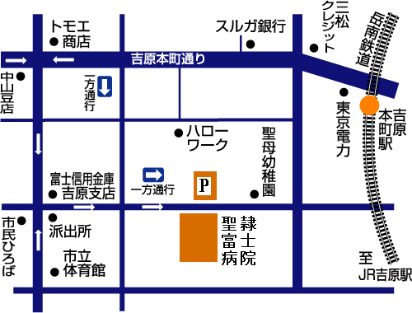
★検査時間は多少前後することが
ありますので、ご了承下さい。

〒417-0026 富士市 南町3-1
一般財団法人恵愛会 聖隷富士病院
放射線課
TEL 0545-52-0813
FAX 0545-52-0813

発行日 月 日
CT・MRI検査予約券

氏名 様

検査日
年 月 日

時 分

紹介医療機関

☆予約時間15分前までにおこしください。
聖隷富士病院案内図
☆病院にお見えになりましたら放射線課受付（17番）に予約券をお出しください。

★検査時間は多少前後することが
ありますので、ご了承下さい。

〒417-0026 富士市 南町3-1
一般財団法人恵愛会 聖隷富士病院
放射線課
TEL 0545-52-0813
FAX 0545-52-0813

発行日 月 日

